- Лазертаг-комплекти прокатного класу
- Оборудование класу «Мілітарі»
- Готові комплекти для лазертаг-квестів та окремі квест-пристрої

Обладнання прокатного класу

Найменування | Макет | Посилання на короткий опис | Індикативна ціна
Интеграция электроники в макет заказчика |  |  | 5050 грн
Пістолет-кулемет «Легат» | 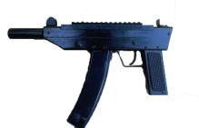 | http://weapon-lasertag.ucoz.ua/index/gstag_smg_26_quot_legat_quot_3950_grn/0-55 | 6250 грн
Пістолет-кулемет «Оса» | 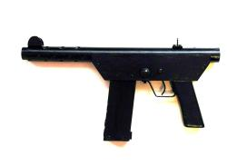 | http://weapon-lasertag.com/index/pistolet_pulemet_quot_osa_quot_3850_grn/0-71 | 6300 грн
Пистолет-пулемет «Фалькон» (УЗИ-копія) | 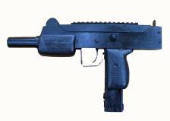 | http://weapon-lasertag.ucoz.ua/index/gstag_smg_24_quot_falkon_quot/0-47 | 6550 грн
Пістолет-кулемет «Максмен» | 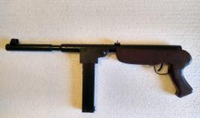 | http://weapon-lasertag.com/index/pistolet_pulemet_quot_maksmen_quot/0-76 | 7150 грн
Автомат «Амулет» | 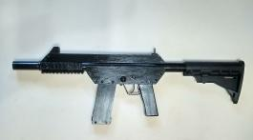 | http://weapon-lasertag.com/index/avtomat_quot_amulet_quot/0-72 | 7300 грн
Пістолет-кулемет «Папаша» | 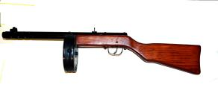 | http://weapon-lasertag.com/index/pistolet_pulemet_quot_papasha_quot/0-73 | 7500 грн
Пістолет-кулемет «Томми» | 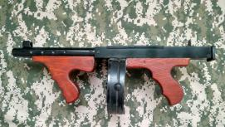 | http://weapon-lasertag.com/index/pistolet_pulemet_tommi/0-79 | 7600 грн
Пістолет-кулемет «Томми-ган» | 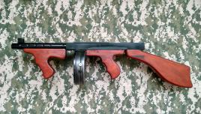 | http://weapon-lasertag.com/index/pistolet_pulemet_tommi_gan/0-78 | 7850 грн
Гвинтівка «Снайпер» | 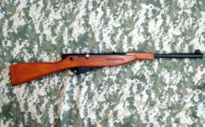 | http://weapon-lasertag.com/index/vintovka_quot_snajper_quot/0-80 | 7850 грн
Автомат «Енот-М»  з металевим рамковим прикладом | 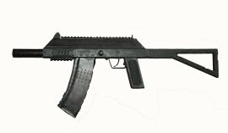 | http://weapon-lasertag.ucoz.ua/index/avtomat_quot_enot_m_quot_4300_grn/0-70 | 8050 грн
Автомат «Енот-М»  з дерев`яним прикладом | 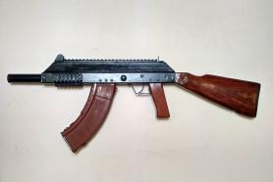 | http://weapon-lasertag.ucoz.ua/index/avtomat_quot_enot_m_quot_4300_grn/0-70 | 8050 грн
Штурмова гвинтівка «Єдиноріг» | 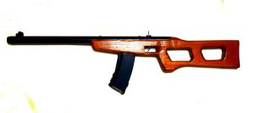 | http://weapon-lasertag.com/index/shturmovaja_vintovka_quot_edinorog_quot/0-74 | 8250 грн
Автомат «Урбан» | 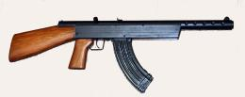 | http://weapon-lasertag.ucoz.ua/index/gstag_sg_42_4300_grn/0-46 | 8400 грн
Автомат АКУ-20 | 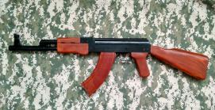 | http://weapon-lasertag.com/index/avtomat_aku_20/0-77 | 8800 грн
Пістолет-кулемет «Троммель» | 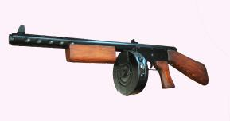 | http://weapon-lasertag.ucoz.ua/index/pistolet_pulemet_quot_trommel_quot_4700_grn/0-69 | 8850 грн
Штурмова гвинтівка «Акант» | 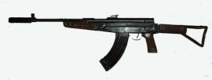 | http://weapon-lasertag.ucoz.ua/index/gstag_sg_41ak_5235_grn/0-21 | 10200 грн
Кулемет “Машинган” | 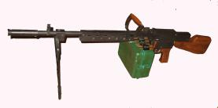 | http://weapon-lasertag.ucoz.ua/index/gstag_mg_61_quot_mashingan_quot_5210_grn/0-38 | 10300 грн
Кулемет “Басмач” | 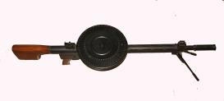 | http://weapon-lasertag.ucoz.ua/index/gstag_mg_62_quot_basmach_quot_5625_grn/0-39 | 11150 грн
Штурмова гвинтівка М4 | 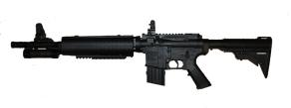 | http://weapon-lasertag.ucoz.ua/index/m4_7425_grn/0-40 | 14550 грн
Пістолет-кулемет «Узи» | 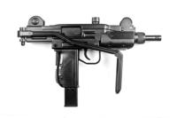 | http://weapon-lasertag.ucoz.ua/index/uzi_7675_grn/0-25 | 16700 грн
Штурмова гвинтівка FN P90 | 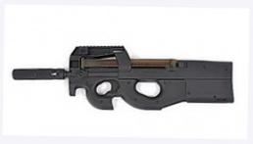 | http://weapon-lasertag.ucoz.ua/index/shturmovaja_viptovka_fn_p90/0-64 | 17500 грн
Снайперська гвинтівка СВД | 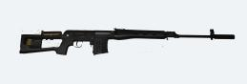 | http://weapon-lasertag.ucoz.ua/index/svd_7925_grn/0-16 | 17900 грн
Штурмова гвинтівка G36 | 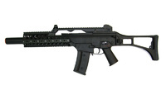 | http://weapon-lasertag.ucoz.ua/index/shturmovaja_vintovka_g36/0-49 | 18700 грн
Автомат АК-47, АК-74 или АКМ ММГ | 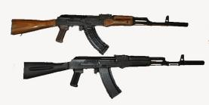 | http://weapon-lasertag.ucoz.ua/index/ak_74_i_akm_10825_grn/0-17 | За домовленістю
Ручний кулемет Калашнікова РПК или РПД ММГ | 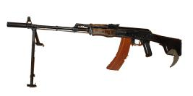 | http://weapon-lasertag.ucoz.ua/index/rpk_74_11511_grn/0-18 | За домовленістю
Наголовна пов`язка з датчиками уражения дротова |  |  | 1500 грн
Наголовна по`вязка з датчиками уражения бездротова |  |  | 3250 грн
Жилет із датчиками уражения дротовий |  |  | 2100 грн
Жилет с датчиками уражения бездротовий |  |  | 3850 грн
Контрольна точка |  |  | 3900 грн
Аптечка, респаун или патронташ |  |  | 1800 грн
Ігровий манекен «Раненій» |  |  | 6600 грн
Універсальний ігровий пристрій | Модульное исполнение |  | 4800 грн
Універсальний ігровий пристрій | Интеграция в корпус по желанию заказчика
Конфігуратор |  |  | 1800 грн
Пульт інструктора |  |  | 700 грн
Зарядніий пристрій |  |  | 1100 грн

МОДУЛЬНА СИСТЕМА «МІЛІТАРІ»

 |  |  | Ціна
Макет АКУ-20 Мілітарі |  | Повний цикл перезаряджання  Одноразовий магазин  Дальність - до 500 м  Перемикач одиночный/автоматичний вогонь | 10100 грн
Додатковий магазин с повним циклом перезаряджання |  |  | 900 грн
Станція активації магазинів |  |  | 650 грн
Навісний блок «Курган» | 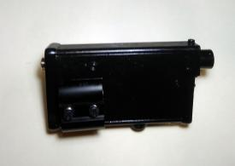 |  | 6550 грн
Наголовна по`вязка з датчиками уражения бездротова | 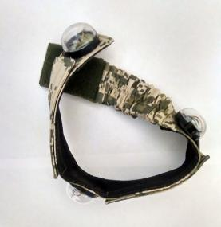 |  | 3250 грн
Кавер (на каску) с датчиками уражения (дротовий) | 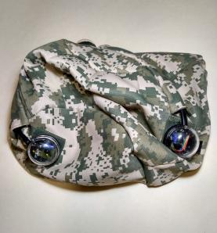 |  | 1800 грн
Жилет с датчиками уражения бездротовий | 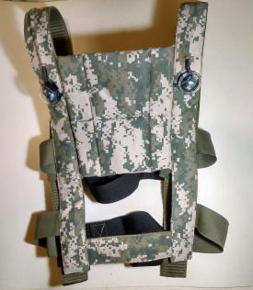 |  | 3850 грн

ГОТОВЫЕ КОМПЛЕКТЫ ДЛЯ ЛАЗЕРТАГ-КВЕСТОВ И ОТДЕЛЬНЫЕ КВЕСТ-УСТРОЙСТВА

Найменування | Зовнішній вигляд | Ціна пристроїв з незмінними параметрами та пь`езвуком | Ціна пристроів із програмованими параметрами та можливістю запису власних звуків
Комплект лазертаг-квесту «Футбол» (центр у вигляді стаціонарного м`яча + дві брами) | 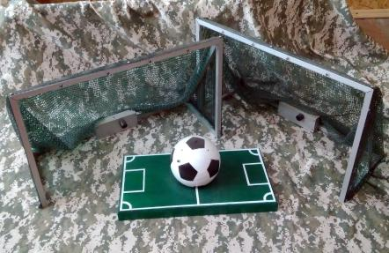 | 12650 грн | -
Комплект лазертаг-квесту «Сапер»: 4 типи мін, міні-сейф, граната, манекен із датчиком руху |  | 19800 грн | 24200 грн
Комплект лазертаг-квесту «Спецназ» (манекен-мішень з датчиками руху 6 шт) |  | 25850 грн | 32050 грн
Радіація | 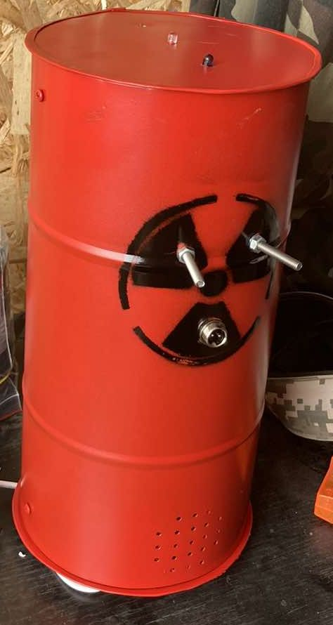 | 4350 грн | 5500 грн
Ящик-патронташ | 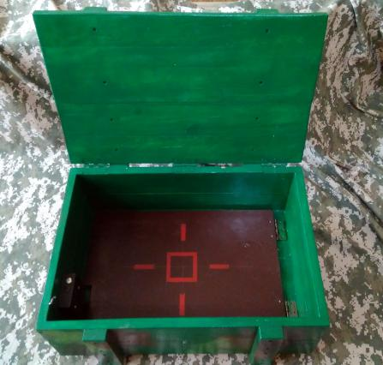 | 5300 грн | 6350 грн
Граната-розтяжка | 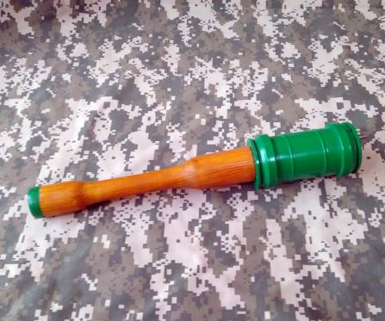 | 2550 грн | -
Самохідна міні-турель на радіокеруванні | 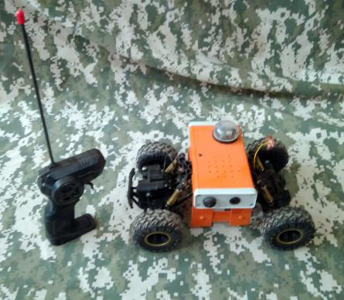 | 7400 грн | 8550 грн
Бомба з шашками | 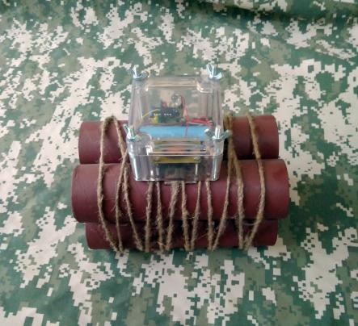 | 2850 грн | 3950 грн
Ящик з імітаторами толових шашок | 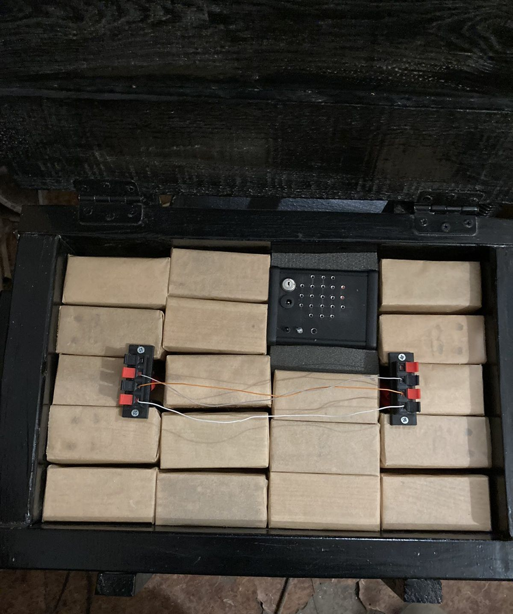 | 5450 грн | 6550 грн
Мішень-манекен з датчиком руху та автоматичним веденням вогню | 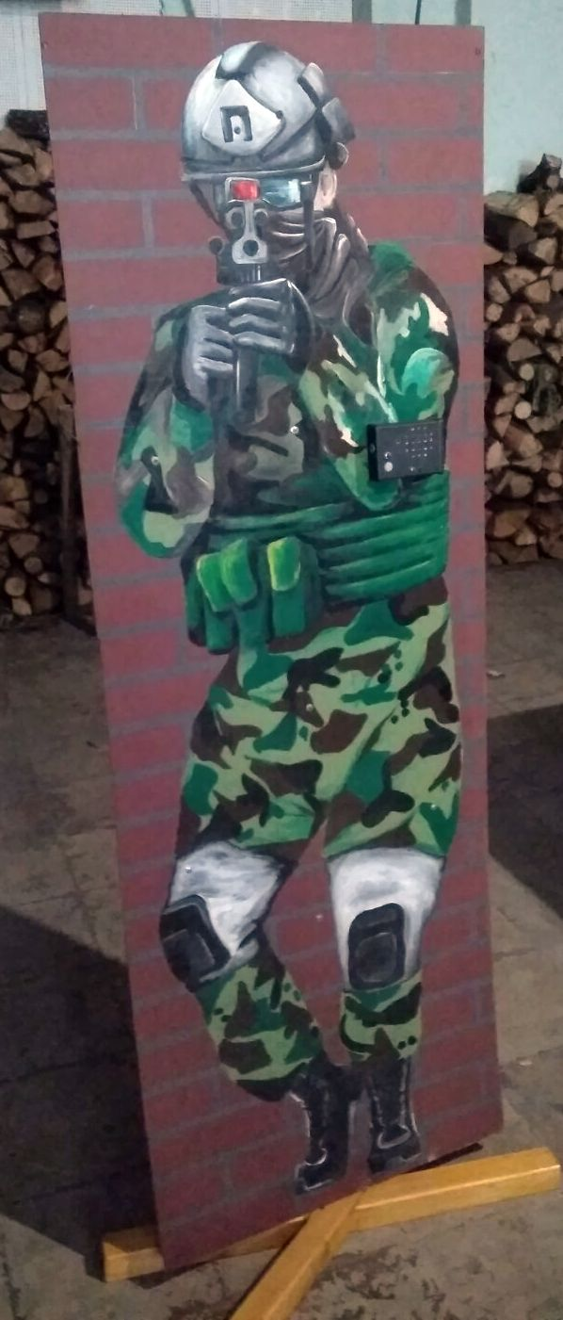 | 4850 грн | 5950 грн
Бот-стрілок з датчиком руху | 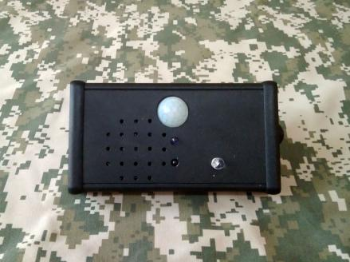 | 3250 грн | 4350 грн
Жилет з датчиками уражения | 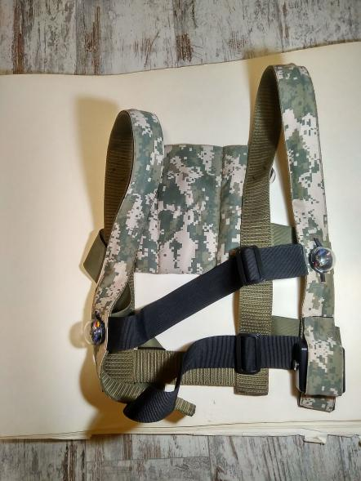 | 3700 грн | 4900 грн
Комплект Зомбі (у вигляді наголовної пов`язки) |  | 4700 грн | 5800 грн
Розробка пристрою на ваше замовлення |  | За домовленістю | За домовленістю

